Совет  cельского поселения  «Трусово» | 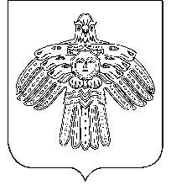 | «Трусов»  cикт овмöдчöминса  Сöвет
 | РЕШЕНИЕ
 | ПОМШУÖМ

от | 05 | августа | 2021 | года | № | 4- 38 | /176
с. Трусово Усть – Цилемский р-н Республики Коми

Об отмене решения Совета сельского поселения «Трусово» от 22.06.2021 г. № 4-37/ 173 «О внесении изменений и дополнений в Устав муниципального образования сельского поселения «Трусово»

В связи с несоответствием положений и норм Устава муниципального образования сельского поселения «Трусово» федеральному и республиканскому законодательству

Совет сельского поселения «Трусово» РЕШИЛ:

1. Отменить решение Совета сельского поселения «Трусово» от 22.06.2021 г. № 4-37/ 173 «О внесении изменений и дополнений в Устав муниципального образования сельского поселения «Трусово»».
2. Настоящее решение вступает в силу со дня принятия.

Глава сельского  поселения «Трусово» |  | Е.М. Дуркина

